Міністерство освіти та науки України

Національний університет «Львівська політехніка»

Кафедра «Електронних обчислювальних машин»



**ЗВІТ**

**з лабораторної роботи № 1**

**з дисципліни:** «Кросплатформенні засоби програмування»

**на тему:** «ДОСЛІДЖЕННЯ БАЗОВИХ КОНСТРУКЦІЙ МОВИ JAVA»

Виконав: ст. гр. КІ-304

Слободян Я. Р.

Прийняв:

доцент кафедри ЕОМ

Олексів М. В.

Львів-2023

**Мета роботи:** ознайомитися з базовими конструкціями мови Java та оволодіти навиками написання й автоматичного документування простих консольних програм мовою Java.

## **ЗАВДАННЯ (Варінт -19)**

1. Написати та налагодити програму на мові Java згідно варіанту. Програма має задовольняти наступним вимогам:
   * програма має розміщуватися в загальнодоступному класі Lab2ПрізвищеГрупа;
   * програма має генерувати зубчатий масив, який міститиме лише заштриховані області квадратної матриці згідно варіанту(рис 1);



Рис. 1. Заштрихована область квадратної матриці.

* + розмір квадратної матриці і символ-заповнювач масиву вводяться з клавіатури;
  + при не введені або введенні кількох символів-заповнювачів відбувається коректне переривання роботи програми;
  + сформований масив вивести на екран і у текстовий файл;
  + програма має володіти коментарями, які дозволять автоматично згенерувати документацію до розробленої програми.

1. Автоматично згенерувати документацію до розробленої програми.
2. Скласти звіт про виконану роботу з приведенням тексту програми, результату її виконання та фрагменту згенерованої документації.
3. Дати відповідь на контрольні запитання.

**Текст програми:**

import java.io.*;

import java.util.*;

/**

* Клас Lab1 реалізує виконання 19 варіанту лабораторної роботи №1

*/

public class Lab1SlobodianYaroslav {

/**

* Статичний метод main є точкою входу в програму

*

* @param args масив, який зберігає значення типу <b>String</b>, тобто рядки

* (<i>які передаються під час запуску програми з командного

* рядка.</i>)

* @throws FileNotFoundException

*

*/

public static void main(String[] args) throws FileNotFoundException {

int size;

char[][] arr;

String filler;

Scanner in = new Scanner(System.in);

File dataFile = new File("arr.txt");

PrintWriter fout = new PrintWriter(dataFile);

System.out.print("Enter the size of the square matrix: ");

size = in.nextInt();

in.nextLine();

System.out.print("\nEnter the filler symbol: ");

filler = in.nextLine();

in.close();

arr = new char[size][];

if (filler.length() == 0) {

System.out.print("\nNo filler detected");

} else if (filler.length() == 1) {

if(size % 2 == 0){

int temp = 2;

for (int i = 0; i < size / 2; i++) {

if(temp < size){

arr[i] = new char[temp];

arr[size - i - 1] = new char[temp];

temp += 2;

}else if(temp == size){

arr[i] = new char[temp];

arr[i+1] = new char[temp];

}

}

for (int i = 0; i < size; i++) {

for (int j = 0; j < arr[i].length; j++) {

arr[i][j] = (char) filler.codePointAt(0);

}

}

}

else{

int temp = 1;

for (int i = 0; i < (size - 1)/ 2; i++) {

arr[i] = new char[temp];

arr[size - i - 1] = new char[temp];

temp += 2;

}

arr[(size - 1)/ 2] = new char[size];

for (int i = 0; i < size; i++) {

for (int j = 0; j < arr[i].length; j++) {

arr[i][j] = (char) filler.codePointAt(0);

}

}

}

for (int i = 0; i < size; i++) {

int sub_len = arr[i].length;

for (int j = 0; j < size - sub_len; j++){

System.out.print(" ");

fout.print(" ");

}

for (int j = 0; j <sub_len; j++){

System.out.print(arr[i][j] + " ");

fout.print(arr[i][j] + " ");

}

System.out.print("\n");

fout.print("\n");

}

} else {

System.out.print("\nToo many fillers detected");

}

fout.flush();

fout.close();

}

}

**Результат виконання програми**

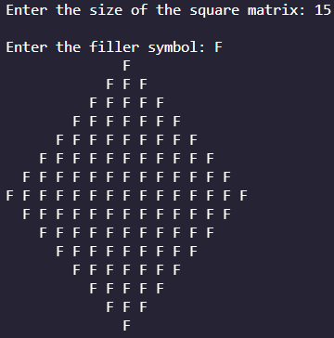

Рис.2.Результати роботи програми

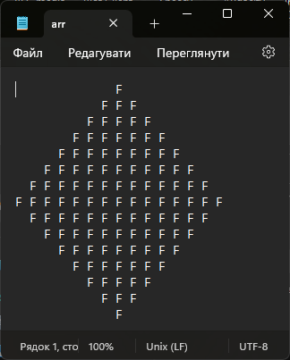

Рис. 3.Результат виводу у файл

**Фрагмент згенерованої документації**

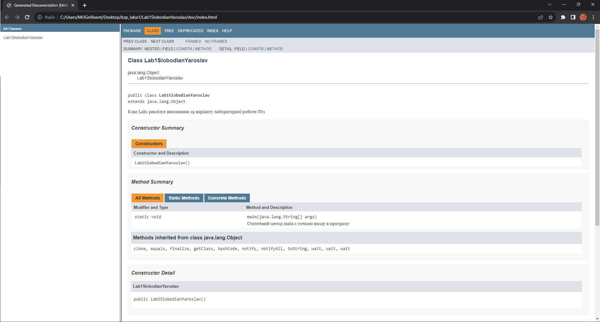

Рис .4. Результат автоматичної генерації документації

**Висновок:** виконуючи лабораторну роботу№1 яознайомився з базовими конструкціями мови Java та оволодів навиками написання й автоматичного документування простих консольних програм мовою Java.